PREHRANJEVANJE MEDVEDA

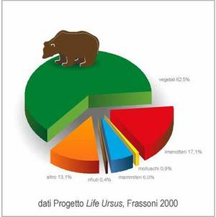

Medved je vsejedec, to pomeni, da se prehranjuje z rastlinami in z živalmi:

* 62% rastline: sadje,trava...
* 6% mrhovine
* 1% mehkužci
* 1% odpadki
* 13% drugo
* 17% žuželke

Struktura čeljusti se je razvila za prilagajanje na te prehranjevalne navde, a kljub temu imajo medvedi še vedno močne in ostre podočnike,značilne za zveri. Njihovo prehranjevanje se zelo razlikuje glede na območje na katerem živijo. Na primer v nekaterih območih v Rusiji in na Aljaski, se rjavi medved hranijo predvsem z lososom in obilo te hrane omogoča medvedom iz teh področij, da dosežejo ogromne velikosti.

V teku leta se medved prehranjuje raznoliko. Po prezimovanju se prehranjuje s travo, koreninami, kali in brstmi ter z mrhovinami živali, ki so umre pozimi.

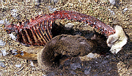

Čez poletje in jesen si mora medved osnovati nove zaloge masti, ki mu bodo omogočale preživetje čez zimo. Veliko časa dneva mu porabi prehranjevanje. V tem obdobju žuželke, zlasti mravlje, sadeži (borovnice, maline, hruške, jabolka, orehi...), semena in korenine postanejo pomembne hranilne snovi za medveda.

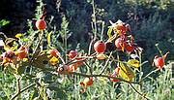

Čeprav je medved, napran drugim mesojedcem, razvil daljši želodčno-črevesen organ, ki mu omogoča, da dobiva več energije od rastlin, je ta vseeno manj učinkovit od organa ratlinojedcev. Iz tega sledi, da mora medved uživati vsak dan vsaj 15 kg hrane. Zaradi tega porabi veliko časa v iskanju hrane. Tudi človeški pridelki, kot so koruza, grozdje in slive, lahko postanejo del medvedovega prehranjevanja. V tem primeru lahko povzročijo veliko škodo kmetom.

Kljub njihovemu ugledu večina medvedov ni posebno nevarna in mesojeda.